安徽省安庆市慧德中学2016届高三上学期第二次月考生物试卷
时间：100分钟 总分：100分

一、选择题（每小题2分，共60分）
1．把一个细胞中的磷脂分子全部提取出来，在空气和水界面上将它们铺成单分子层(假定单分子间距离适当且相等)，推测在下列生物中空气和水界面上磷脂分子层的表面积与原细胞的表面积之比最大和最小的细胞分别是( )
① 洋葱根尖成熟区表皮细胞 ② 蛙成熟的红细胞 ③ 人体浆细胞
④ 乳酸菌细胞 ⑤ 酵母菌细胞
A．①② B．③④ C．③② D．⑤④
2．下列有关科学史的叙述，正确的是（ ）
A．施莱登和施旺提出一切生物都是细胞发育而来
B．格里菲思以小鼠和肺炎双球菌为材料证明了DNA是遗传物质
C．摩尔根用假说一演绎法证明了果蝇白眼基因位于X染色体上
D．萨克斯用同位素标记法证明了光合作用的产物除氧气外还有淀粉
3．右图分别为两种细胞器的部分结构示意图，其中分析错误的是（ ）
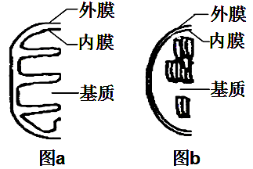
A．图a表示线粒体，与氧结合形成水发生在有折叠的膜上
B．图b表示叶绿体，直接参与光合作用的膜上有色素的分布
C．两图代表的细胞器都与能量转换有关并可共存于一个细胞
D．两图所示意的结构与ATP形成有关的酶都在内膜和基质中
4.下列关于环境容纳量的叙述,正确的是 ( )
A.环境容纳量是指种群的最大数量
B.在理想条件下,影响种群数量增长的因素主要是环境容纳量
C.种群的内源性调节因素不会改变环境容纳量的大小
D.植食动物在自然环境条件下,一年四季的环境容纳量以冬季最大
5.某种植物病毒V是通过稻飞虱吸食水稻汁液在水稻间传播的。稻田中青蛙数量的增加可
减少该病毒在水稻间的传播。下列叙述正确的是 ( )
A.水稻和病毒V是互利共生关系 B.水稻与青蛙是竞争关系
C.病毒V与青蛙是寄生关系 D.青蛙与稻飞虱是捕食关系
6.某农场面积约140hm²,农场丰富的植物资源为黑线姬鼠提供了良好的生存条件,鼠大量繁殖吸引鹰前来捕食。某研究小组采用标志重捕法调查该农场黑线姬鼠的种群密度,第一次捕获了100只,标记后全部放掉,第二次捕获了280只,发现其中有2只带有标记。下列叙述错误的是 ( )
A.鹰的迁入率增加会影响黑线姬鼠的种群密度
B.该农场黑线姬鼠的种群密度约为100只/hm²
C.黑线姬鼠种群数量下降说明该农场群落的丰富度下降
D.植物→鼠→鹰这条食物链,第三营养级含能量最少
7.在两块条件相同的退化林地上进行森林人工恢复和自然恢复的研究,20年后两块林地的生物多样性均有不同程度提高,其中人工恢复林植物种数为137种,无人工种植的自然恢复林植物种数为226种。下列叙述错误的是 ( )
A.可采用样方法调查林地上植物的种群密度
B.森林恢复提高了生产者固定的太阳能总量
C.人工恢复林比自然恢复林的植物丰富度低
D.自然恢复林的形成属于初生演替
8.甲地因森林火灾使原有植被消失,乙地因火山喷发被火山岩全部覆盖,之后两地均发生了群落演替。关于甲、乙两地群落演替的叙述,错误的是 ( )
A.甲、乙两地随着时间延长生物多样性逐渐增多
B.若没有外力干扰,甲地可重现森林
C.地衣会比苔藓更早地出现在乙地火山岩上
D.甲地和乙地发生的演替类型相同
9.甲、乙、丙是食性相同的、不同种的蝌蚪,三者之间无相互捕食关系。某研究小组在4个条件相同的人工池塘中各放入1 200只蝌蚪(甲、乙、丙各400只)和数量不等的同种捕食者,一段时间后,各池塘中3种蝌蚪的存活率如下表:下列推测不合理的是 ( )
池塘编号 | 捕食者数量/只 | 蝌蚪存活率/%
池塘编号 | 捕食者数量/只 | 甲 | 乙 | 丙
1 | 0 | 87 | 7 | 40
2 | 2 | 58 | 30 | 25
3 | 4 | 42 | 32 | 11
4 | 8 | 20 | 37 | 10

A.捕食者主要捕食甲和丙
B.蝌蚪的种间竞争结果可能受捕食者影响
C.随着捕食者数量增加,乙可获得的资源减少
D.无捕食者时蝌蚪的种间竞争可能导致乙消失
10.在一段新建公路的边坡(甲)上移栽灌木和草本植物以保护边坡,另一段边坡(乙)不进行移栽,其他实验条件相同,1年后两段边坡的检测结果如下表。下列分析合理的是( )
边坡 | 处理方式 | 植被覆  盖率(%) | 小型土壤动物 |  | 土壤有机质  (g/kg)
边坡 | 处理方式 | 植被覆  盖率(%) | 物种数 | 个体数 | 土壤有机质  (g/kg)
甲 | 种植植物 | 97 | 37 | 260 | 19.8
乙 | 不干预 | 8 | 9 | 28 | 11.9

A.可以推测移栽植物会降低该群落结构的稳定性
B.边坡甲上的群落演替会随时间延长而逐渐加剧
C.边坡甲上因没有移栽乔木而不可能自然长出乔木
D.小型土壤动物的增多是移栽植物的预期结果
11.下列关于出生率的叙述,正确的是 ( )
A.若某一种群年初时的个体数为100,年末时为110,其中新生个体数为20,死亡个体数
为10,则该种群的年出生率为10%
B.若比较三种年龄结构类型的种群,则稳定型的出生率最高
C.若通过调控环境条件,使某动物的性成熟推迟,则出生率会更高
D.若某动物的婚配制为一雌一雄,生殖期个体的雌雄比越接近1∶1,则出生率越高
12.稻田生态系统是四川盆地重要的农田生态系统,卷叶螟和褐飞虱是稻田中两种主要害虫,拟水狼蛛是这两种害虫的天敌。下列叙述错误的是 ( )
A.防治稻田害虫,可提高生产者和消费者之间的能量传递效率
B.害虫与拟水狼蛛间的信息传递,有利于维持生态系统的稳定
C.精耕稻田与弃耕稻田的生物群落,演替的方向和速度有差异
D.用性外激素专一诱捕卷叶螟,短期内褐飞虱种群密度会下降
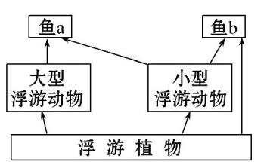
13.如图所示某湖泊的食物网,其中鱼a、鱼b为两种小型土著鱼,若引入一种以中小型鱼类为食的鲈鱼,将出现的情况是 ( )
A. 浮游植物总量急升后再锐减
B.土著鱼在与鲈鱼的竞争中处于劣势
C.浮游动物总量锐减后再急升
D. 鲈鱼的产量不能弥补土著鱼的减少量
14.关于土壤微生物的叙述,错误的是 ( )
A.土壤微生物参与生态系统的物质循环
B.土壤微生物可作为生态系统的分解者
C.秸秆经土壤微生物分解后可被农作物再利用
D.土壤中的硝化细菌是异养生物,因而不属于生产者
15.在某水生生态系统中,分布有水鸟、藻类、芦苇等动植物,某些水鸟具有秋季迁徙的习性。下列叙述错误的是 ( )
A.该水生生态系统的物种数量随季节而发生变化
B.该水生生态系统动植物残体被微生物分解后可产生含氮化合物
C.藻类和芦苇等生产者固定的能量是流经该生态系统的总能量
D.减少芦苇和藻类后,输入该水生生态系统的能量维持不变
16.下列关于生态系统中物质循环和能量流动的叙述,正确的是 ( )
A.无机环境中的物质可以通过多种途径被生物群落反复利用
B.生态系统中能量的初始来源只有太阳能
C.食物链各营养级中10% ～ 20%的能量会被分解者利用
D.富营养化水体出现蓝藻水华的现象,可以说明能量流动的特点
17.图a、b分别为农村和城市生态系统的生物量(生命物质总量)金字塔示意图。下列叙述
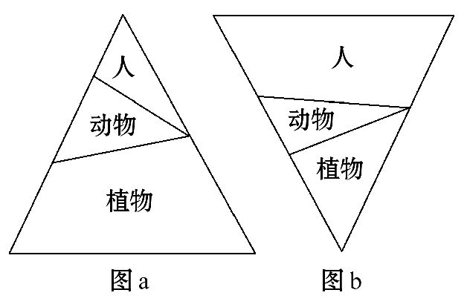
正确的是 ( )
A.两个生态系统均可通过信息传递调节种间关系
B.两个生态系统的营养结构均由3个营养级组成
C.城市生态系统不具有自我调节能力,抵抗力稳定性低
D.流经两个生态系统的总能量均是其植物所固定的太阳能

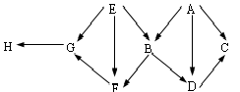
18.如图是一个陆地生态系统食物网的结构模式图，下列有关叙述中错误的是（ ）
①该食物网中共有6条食物链
②H占据3个营养级
③G和F之间存在竞争和捕食关系
④如在该生态系统中使用DDT，则这种杀虫剂在A、E中浓度最高
⑤图中A、E固定的太阳能总量是流入此生态系统的总能量
⑥一旦G的数量大量减少，该生态系统就很难维持相对稳定的状态
A.①②⑤ B.③④⑥ C.②③⑤ D.①④⑥
19.下图为某生态系统能量流动图解，图中数字为能量数值，单位为kcal／m²·a。据图
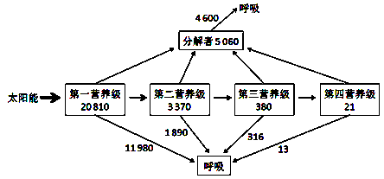
分析错误的是

A.流经该生态系统的总能量值为20810 kcal／m²·a
B.第二营养级到第三营养级的能量传递效率约为11.3%
C.该生态系统能量的输出都是通过各营养级生物的细胞呼吸实现的
D.根据能量的输入和输出来分析，该生态系统的群落还没有演替到相对稳定的阶段
20. 下列关于哺乳动物胚胎发育和胚胎工程的叙述，正确的是
A.原肠胚的三胚层逐渐分化形成各种器官原基
B.滋养层细胞发育成胎膜和胎盘是在囊胚期
C.在胚胎移植时，受体母畜必须经过免疫学检验以防止排斥外来胚胎
D.囊胚外表面的一层扁平细胞不断增殖分化，发育成完整的胚胎
21.与“限制性内切酶”作用部位完全相同的酶是（ ）
A.反转录酶 B.RNA 聚合酶 C.DNA 连接酶 D.解旋酶
22.1987 年,美国科学家将萤火虫的萤光素基因转入烟草植物细胞,获得高水平的表达。
长成的植物通体光亮,堪称自然界的奇迹。这一研究成果表明（ ）
①萤火虫与烟草植物的DNA 结构基本相同
②萤火虫与烟草植物共用一套遗传密码
③烟草植物体内合成了萤光素
④萤火虫和烟草植物合成蛋白质的方式基本相同
A.①和③ B.②和③ C.①和④ D.①②③④
23.基因疫苗是指将编码外源抗原的基因与质粒重组,构建出真核表达载体,导入人或动物细胞后利用宿主细胞的蛋白质合成系统合成外源抗原蛋白,并诱导机体产生对该抗原的免疫应答,以达到预防和治疗疾病的目的。可见,基因疫苗是一种（ ）
A.重组质粒 B.外源抗原的DNA 片断
C.外源抗原蛋白质 D.减毒或灭活的病原体
24.转基因抗虫棉可以有效地用于棉铃虫的防治。在大田种植抗虫棉的同时,间隔种植少量
非转基因的棉花等其他农作物,供棉铃虫取食。这种做法的主要目的是（ ）
A.维持棉田物种的多样性 B.减缓棉铃虫抗性基因频率增加的速度
C.使食虫鸟有幼虫可食 D.维持棉田生态系统中的能量流动

25.某研究小组为测定药物对体外培养细胞的毒性,准备对某种动物的肝肿瘤细胞（甲）和正常肝细胞（乙）进行动物细胞培养。下列说法正确的是（ ）
A.在利用两种肝组织块制备肝细胞悬液时,也可用胃蛋白酶处理
B.细胞培养应在含5%CO₂ 的恒温培养箱中进行,CO₂ 的作用是刺激细胞的呼吸
C.甲、乙细胞在持续的培养过程中,乙会出现停止增殖的现象
D.仅用该培养液也能用来培养乙肝病毒
26.由基因型为Aa 植株的花粉和基因型为Bb 植株的花粉,除去细胞壁后,进行原生质体
融合,可以得到多少种基因型不同的细胞（仅考虑两个细胞融合） （ ）
A.6种 B.8种 C.10 种 D.12 种
27.运用细胞工程技术获得单克隆抗体时,不必要的操作是（ ）
A.对小动物注射特定抗原 B.融合并筛选杂交瘤细胞
C.原代培养效应B细胞 D.用胰蛋白酶处理获得单个细胞
28.下列关于转基因生物安全性的叙述中,错误的是 ( )
A.我国已经对转基因食品和转基因农产品强制实施了产品标识制度
B.国际上大多数国家都在转基因食品标签上警示性注明可能的危害
C.开展风险评估、预警跟踪和风险管理是保障转基因生物安全的前提
D.目前对转基因生物安全性的争论主要集中在食用安全性和环境安全性上
29.生物技术安全性和伦理问题是社会关注的热点。下列叙述,错误的是 ( )
A.应严格选择转基因植物的目的基因,避免产生对人类有害的物质
B.当今社会的普遍观点是禁止克隆人的实验,但不反对治疗性克隆
C.反对设计试管婴儿的原因之一是有人滥用此技术选择性设计婴儿
D.生物武器是用微生物、毒素、干扰素及重组致病菌等来形成杀伤力
30.下列关于转基因生物安全性的叙述,错误的是( )
A.种植转基因作物应与传统农业种植区隔离
B.转基因作物被动物食用后,目的基因会转入动物体细胞中
C.种植转基因植物有可能因基因扩散影响野生植物的遗传多样性
D.转基因植物的目的基因可能转入根际微生物
二、非选择题（本大题共5小题，共40分）
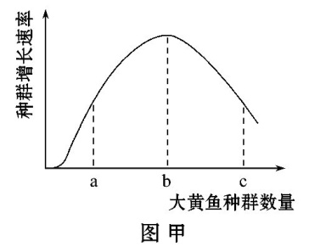
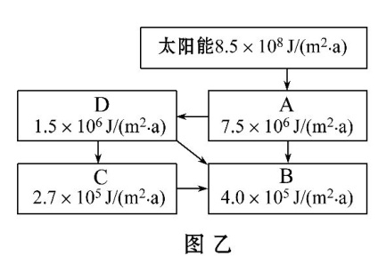
31.（8分）6月8日是世界海洋日。海洋是生物圈的重要组成部分,与人类的生存和发展息息相关。

(1)根据图甲分析,要获得最大持续捕捞量,捕捞后大黄鱼种群数量应处于 点。用标志重捕法调查大黄鱼种群密度时,若标记个体更易于被捕食,则种群密度的估计值 (填“偏高”“偏低”或“不变”)。
(2)海洋鱼类生活在不同的水层,这体现了生物群落的 结构。新建码头的桩柱表面很快被细菌附着,随后依次出现硅藻、藤壶、牡蛎等,该过程称为 。
(3)图乙表示某海域能量流动简图,A、B、C、D表示生态系统的组成成分。图中
和 (填字母)在碳循环过程中起着关键作用;能量在第一营养级和第二营养级之间的传递效率为 。
(4)海洋会受到石油、工业废水、生活污水等污染。如果污染超过海洋生态系统的 ,海洋生态系统就很难恢复到原来的状态。

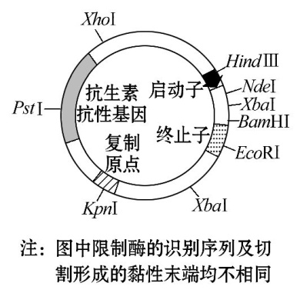
32.（8分）嗜热土壤芽胞杆菌产生的β-葡萄糖苷酶(BglB)是一种耐热纤维素酶,为使其在工业生产中更好地应用,开展了以下试验:利用大肠杆菌表达BglB酶。
(1)PCR扩增BglB基因时,选用 基 因组DNA作模板。
(2)右图为质粒限制酶酶切图谱。BglB基因不含图中限制酶识别序列。为使PCR扩增的BglB基因重组进该质粒,扩增的BglB基因两端需分别引入 和 不同限制酶的识别序列。
(3)大肠杆菌不能降解纤维素,但转入上述构建好的表达载体后则获得了降解纤维素的能力,这是因为 。

33.（6分）植物甲具有极强的耐旱性,其耐旱性与某个基因有关,若从该植物中获得该耐旱基因,并将其转移到耐旱性低的植物乙中,有可能提高后者的耐旱性。回答下列问题:
(1)理论上,基因组文库含有生物的 基因;而cDNA文库含有生物的 基因。
(2)将耐旱基因导入农杆菌,并通过农杆菌转化法将其导入植物 的体细胞中,经过一系列的过程得到再生植株。要确认该耐旱基因是否在再生植株中正确表达,应检测此再生植株中该基因的 ,如果检测结果呈阳性,再在田间试验中检测植株的 是否得到提高。
(3)假如用得到的二倍体转基因耐旱植株自交,子代中耐旱与不耐旱植株的数量比为3∶1时,则可推测该耐旱基因整合到了 (填“同源染色体的一条上”或“同源染色体的两条上”)

34.(11分)阅读如下资料:
资料甲:科学家将牛生长激素基因导入小鼠受精卵中,得到了体型巨大的“超级小鼠”;科学家采用农杆菌转化法培育出转基因烟草。
资料乙:T₄溶菌酶在温度较高时易失去活性。科学家对编码T₄溶菌酶的基因进行了改造,使其表达的T₄溶菌酶第3位的异亮氨酸变为半胱氨酸,在该半胱氨酸与第97位的半胱氨酸之间形成了一个二硫键,提高了T₄溶菌酶的耐热性。
资料丙:兔甲和兔乙是同一物种的两个雌性个体,科学家将兔甲受精卵发育成的胚胎移植到兔乙体内,成功产出兔甲的后代,证实了同一物种的胚胎可在不同个体的体内发育。
回答下列问题:
(1)资料甲属于基因工程的范畴。将基因表达载体导入小鼠的受精卵中常用 法。构建基因表达载体常用的工具酶是 和 。在培育有些转基因植物时,常用农杆菌转化法,农杆菌的作用是 。
(2)资料乙中的技术属于 工程的范畴,该工程是指以分子生物学相关理论为基础,通过基因修饰或基因合成,对 进行改造,或制造一种 的技术。在该实例中,引起T4溶菌酶空间结构改变的原因是组成该酶肽链的 序列发生了改变。
(3)资料丙属于胚胎工程的范畴。胚胎移植是指将获得的早期胚胎移植到 种的、生理状态相同的另一个雌性动物体内,使之继续发育成新个体的技术。在资料丙的实例中,兔甲称为 体,兔乙称为 体。

35.（7分）在政府的大力支持下，部分村镇的农民率先建起了以沼气池为中心的生态工程。下图是某同学绘制的一个庭院生态工程的示意图，分析并回答下列问题：
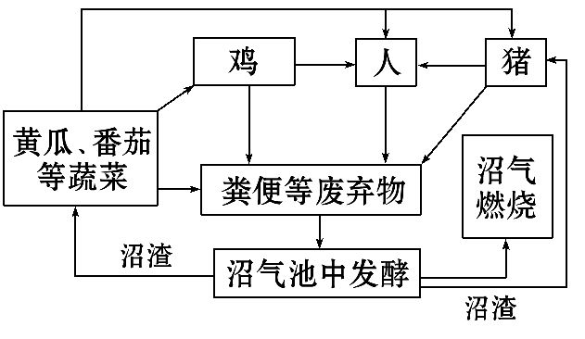
(1)该生态系统的“基石”是 。沼气池中有产甲烷菌和不产甲烷菌等微生物，其生态学作用主要是作为 。
(2)构建这种以沼气池为中心的生态模式所依据的最主要的生态学原理是 。在沼气发酵的过程中，有一种微生物有除臭作用，这种微生物是 ，它的除臭过程是 。
(3)某养殖户把自己的养鸡场、养猪场、鱼塘和桑园也纳入该生态工程，并把多个单个的
生产系统通过优化组合有机地整合在一起，改善了系统的功能，这体现了生态工程
中 原理。
(4)生态农业是一个在生态上能自我维持的农业生产系统，其特点是在保持和改善系统内
的生态平衡、不对其周围环境造成明显改变的情况下，求得最大生产力和可持续发展。
下列关于生态农业的叙述不正确的是 。
A.生态农业中食物链的营养级之间的能量传递效率大大提高了
B.生态农业比传统农业的抵抗力稳定性高
C.生态农业设计的指导原则是能量的多级利用和物质的循环再生
D.生态农业属于人工生态系统，对病虫害一般采用生物防治的方法

第二次月考生物答案
一、选择题（每小题2分，共60分）
题号 | 1 | 2 | 3 | 4 | 5 | 6 | 7 | 8 | 9 | 10 | 11 | 12 | 13 | 14 | 15
答案 | B | C | D | D | C | C | D | D | C | D | D | A | D | D | D
题号 | 16 | 17 | 18 | 19 | 20 | 21 | 22 | 23 | 24 | 25 | 26 | 27 | 28 | 29 | 30
答案 | A | A | D | C | A | C | D | A | B | C | C | C | B | D | B
二、非选择题（本大题共5小题，共40分）
31.（8分，每空1分）
(1)b 偏高
(2)垂直 (群落的)演替(或初生演替)
(3)A B(注:两空可颠倒) 20%
(4)自我调节能力(或自净能力)

32. （8分，每空2分）
(1)嗜热土壤芽胞杆菌
(2)NdeⅠ BamHⅠ
(3)转基因的大肠杆菌分泌出有活性的BglB酶

33.（6分，每空1分）
(1)全部 部分
(2)乙 表达产物 耐旱性
(3)同源染色体的一条上

34.（11分，每空1分）
(1)显微注射 限制性核酸内切酶 DNA连接酶
农杆菌可感染植物,将目的基因转移到受体细胞中
(2)蛋白质 现有的蛋白质 新蛋白质 氨基酸
(3)同 供 受

35.（7分，每空1分）
(1)黄瓜、番茄等蔬菜 分解者
(2)物质循环再生原理 硝化细菌 将氨气转化为亚硝酸盐和硝酸盐
(3)系统的结构决定功能
(4)A

